Välkommen som Domare i Sjömarkens IF och Sandareds IF!
Vad roligt att du vill bli Domare hos oss!

LITE ATT TÄNKA PÅ……….
• VAR NOGA MED ATT ALLTID HA KOLL PÅ NÄR DU SKALL DÖMA
När du fått en match, lägg alltid in matchen direkt i din kalender i mobilen. Om du skulle bli osäker på när det var du skulle döma går du ut på våra hemsidor där hittar du alltid aktuellt matchschema.
Matchschema för Sjömarkens IF hittar du på Sjömarkens hemsida Sjömarkens IF (laget.se) och matchschema för Sandareds IF hittar du på Sandareds hemsida Sandareds IF där väljer du dokument. Där hittar du alltid ett aktuellt matchschema och du ser vilken domare som skall döma matchen.
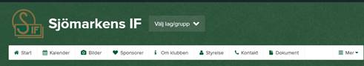

• KLÄDER INFÖR EN MATCH
Ta med ditt Domarblock och domarpipan. Ta på svarta shorts eller långa svarta träningsbyxor. Domartröja finns att låna i Domarrummet på Idrottsgården/Sandevi
Efter din match lägger du domartröjan i tvättkorgen som står i domarrummet

• OM MAN HAR FÖRHINDER/ÄR SJUK OCH INTE KAN DÖMA EN MATCH
Du kontaktar då dina domar kollegor för att kolla om någon av dem kan ta aktuellt uppdrag. Ni som dömer 7-manna kan också kontakta 11-manna domarna för att få hjälp.
Alla domare finns med kontaktuppgifter på hemsidan gå ut på Sjömarkens hemsida laget.se – Vid pilen där du väljer lag, väljer du övriga – Därefter väljer du domare – Därefter dokument.
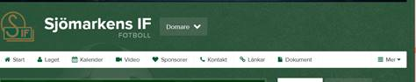
Du mailar eller sms:ar ansvarig ledare för laget som du skulle ha dömt och meddelar dem att ny domare är tillsatt. Lämna namn och mobilnummer till ny domare.
Därefter mailar du Agneta Sjömarkens IF eller Linda Sandareds IF och meddelar att domare är bytt.
Vid akuta tillfällen då du varit i kontakt med alla domare och du inte kan lösa det själv så kontakta för akut hjälp Agneta Sjömarkens IF 0761-871486 eller Linda Sandareds IF 0704-819551 beroende på var matchen skall spelas.

• EFTER MATCH
Efter att du har dömt får du alltid korv och dricka i kiosken om du önskar, du får också en ersättning från föreningen för din insats.
Du behöver fylla i en blankett för att få ut din ersättning, den hittar du på laget.se – Övrigt – Domare Dokument . Maila den eller lämna den i brevlådan hos resp. förening.

Tack föräldrar för er support!
Hälsningar
Agneta Sjömarkens IF 0761-871486
Linda Sandareds IF 0704-819551
Mirsad Sela 0739-023958

Agneta sif@sjomarkensif.se
Linda kansli@sandaredsif.o.se

